С Новым годом!
Вот и наступил самый любимый, волшебный, сказочный праздник Новый год! Этот чудесный праздник готовим всем нашим дружным коллективом. Стараемся погрузить детей и родителей в мир волшебной сказки.
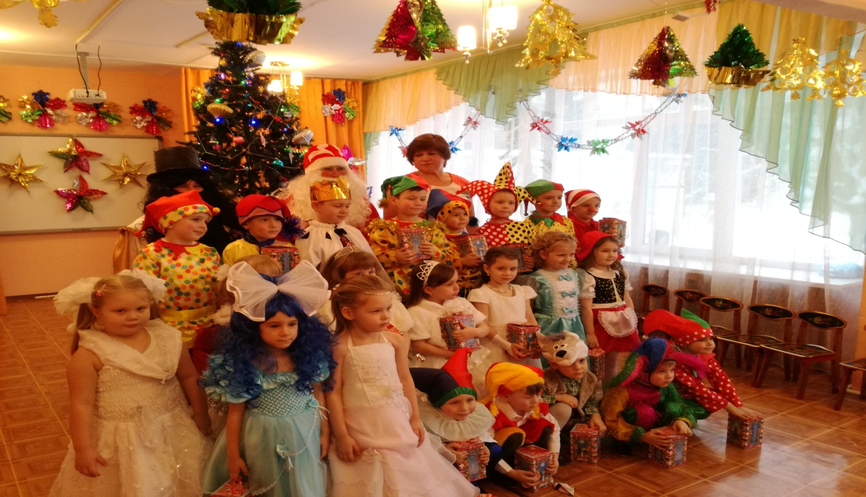
Во время праздника дети становятся настоящими артистами, с удовольствием перевоплощаясь в сказочных героев.
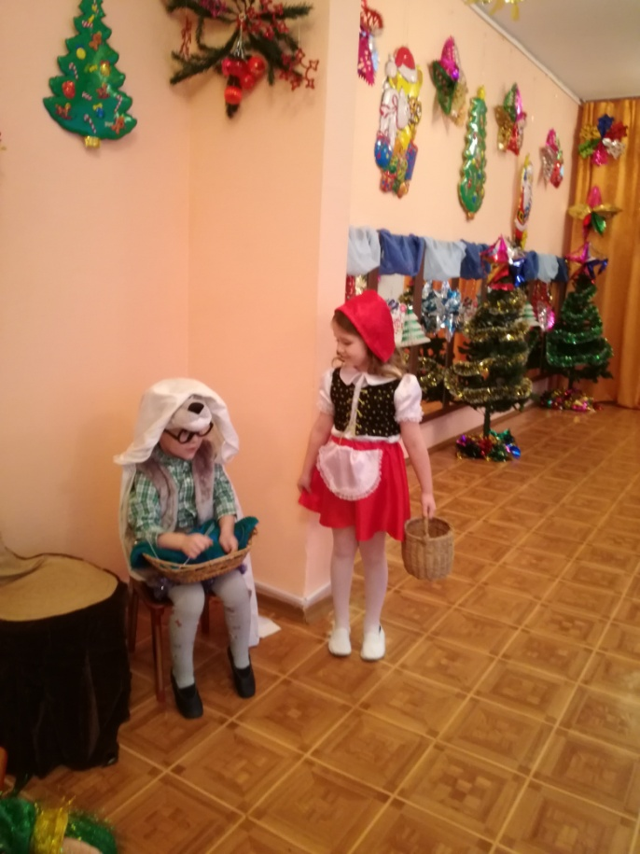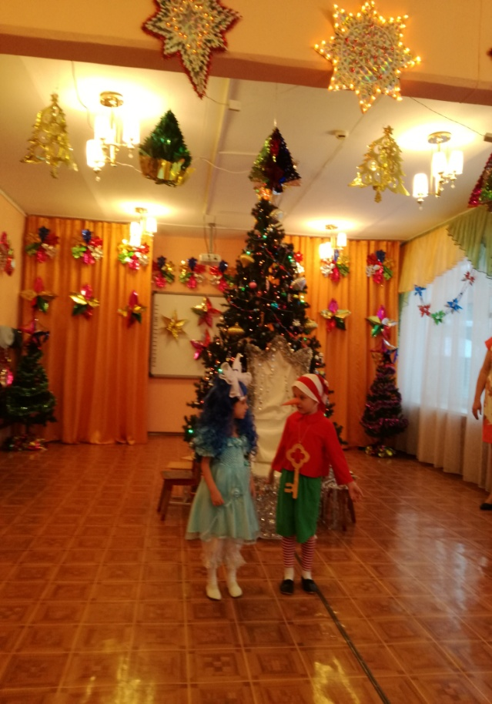
Ребята стараются, танцуют, поют и играют, читают стихи.

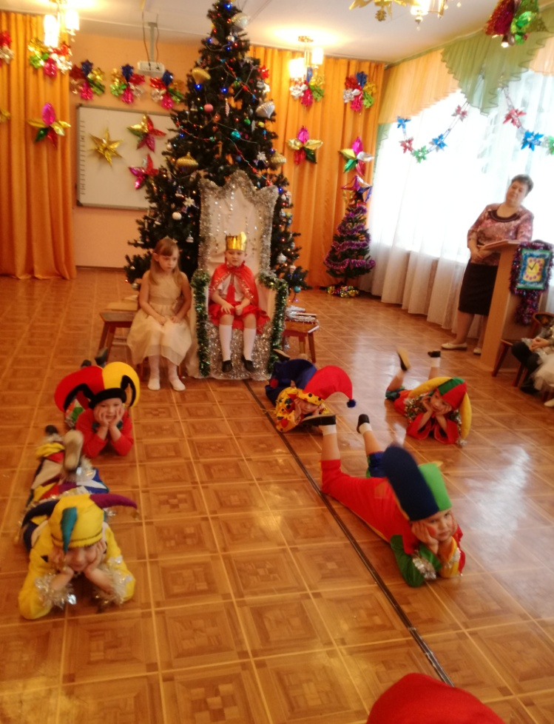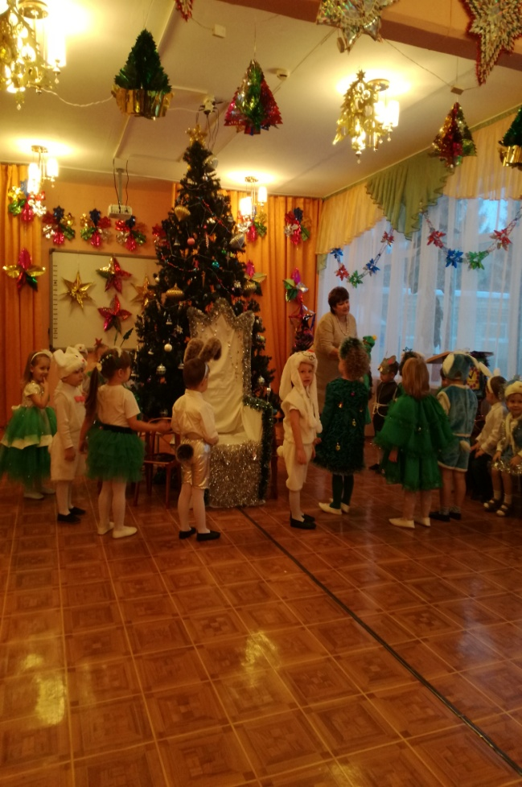
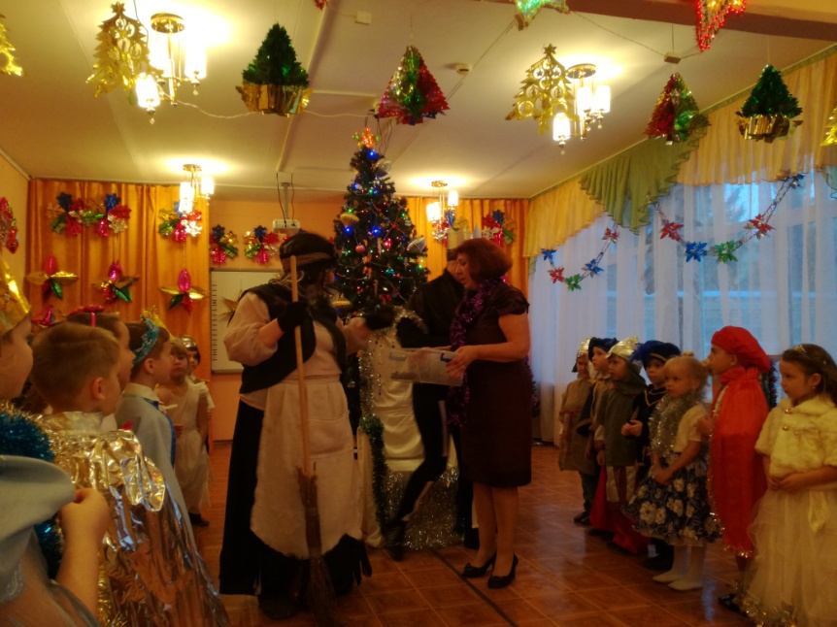
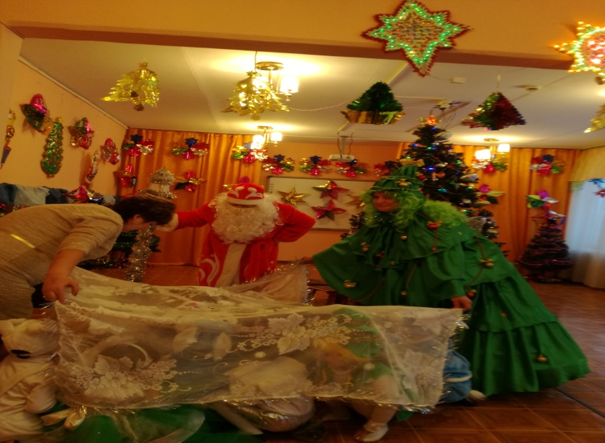
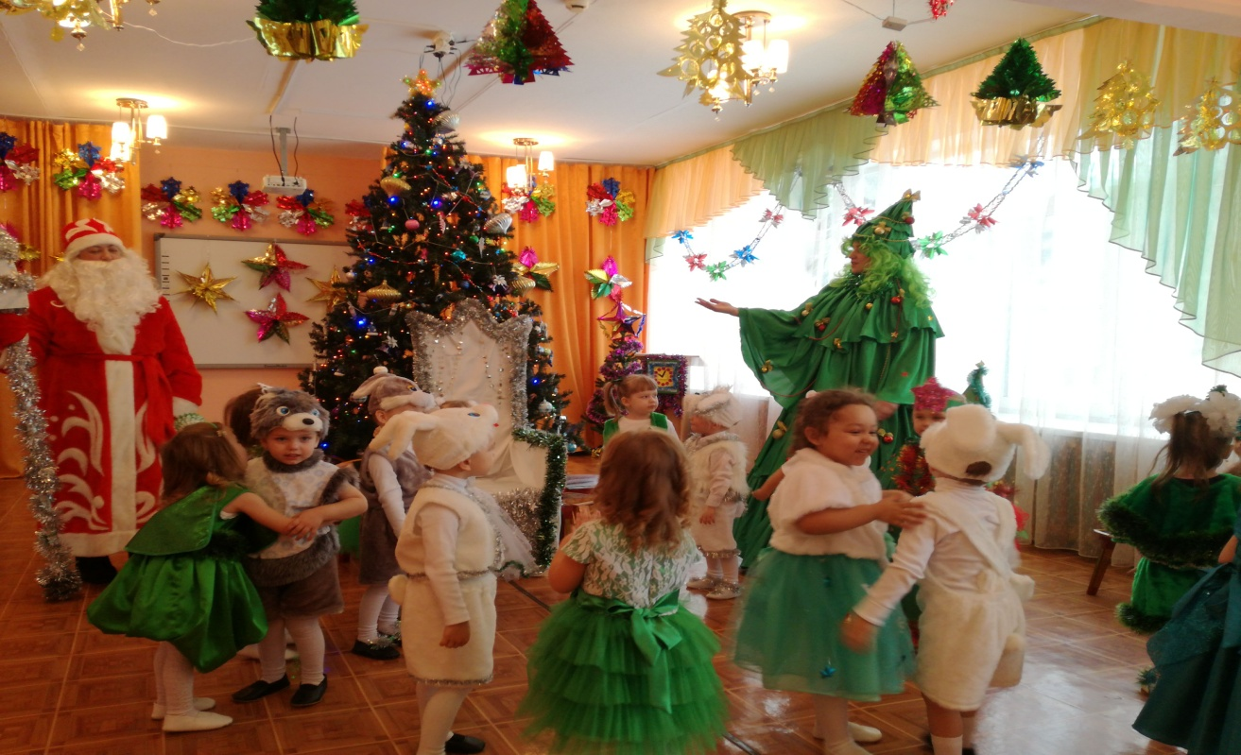

И родители не отстают от своих детей, охотно принимая участие в новогодних развлечениях.

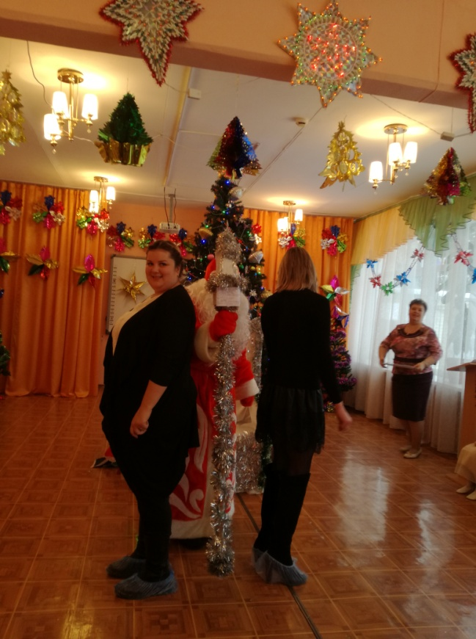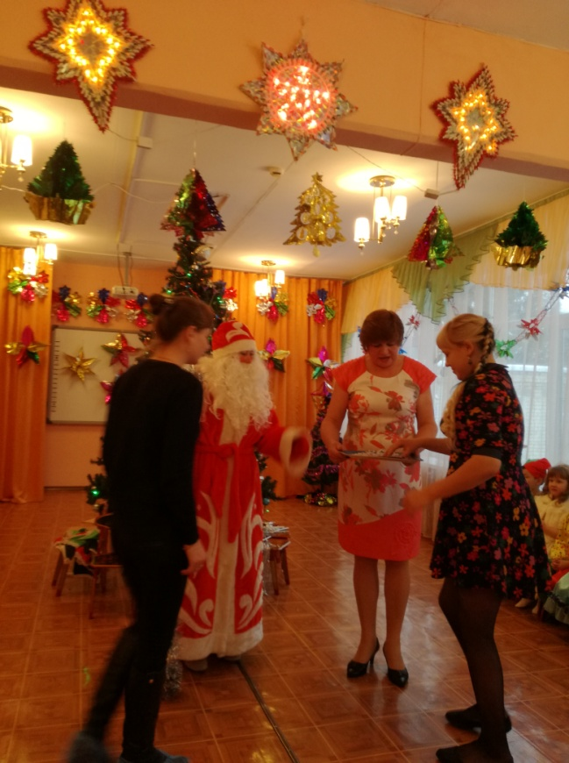
Педагоги удивляют своим преображением, артистическими талантами.
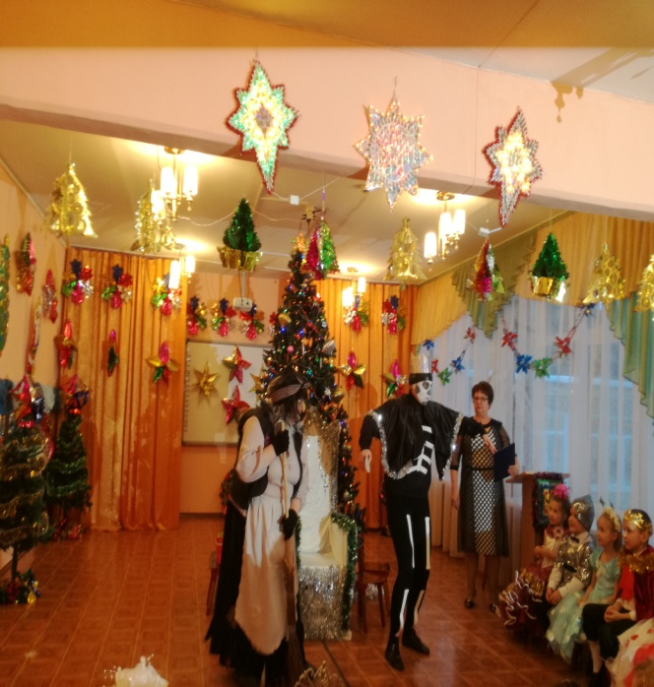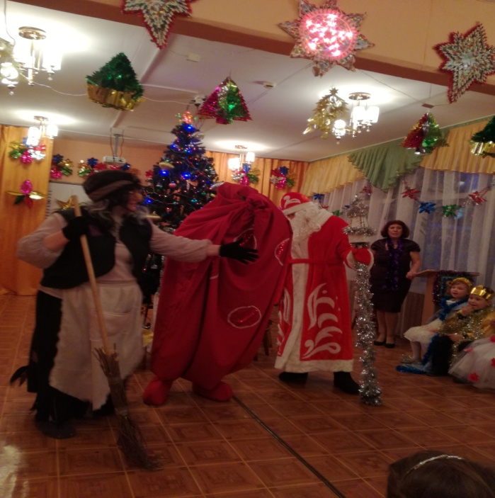
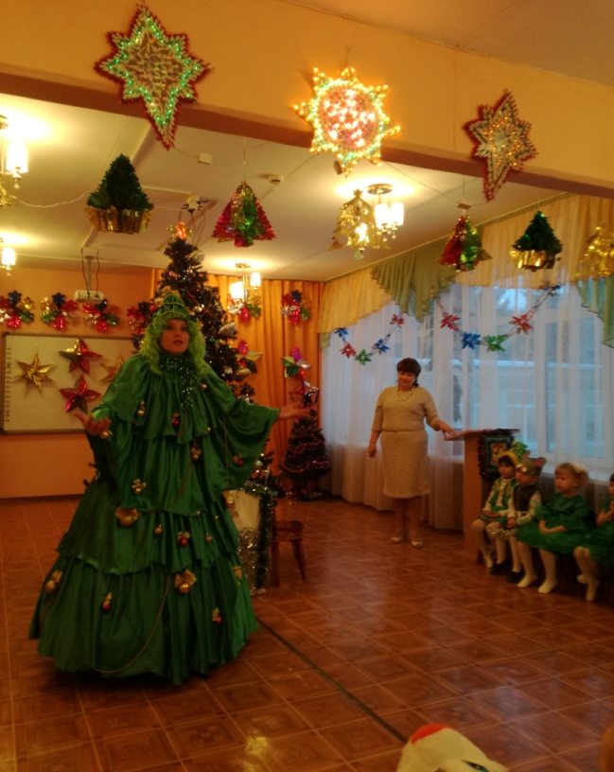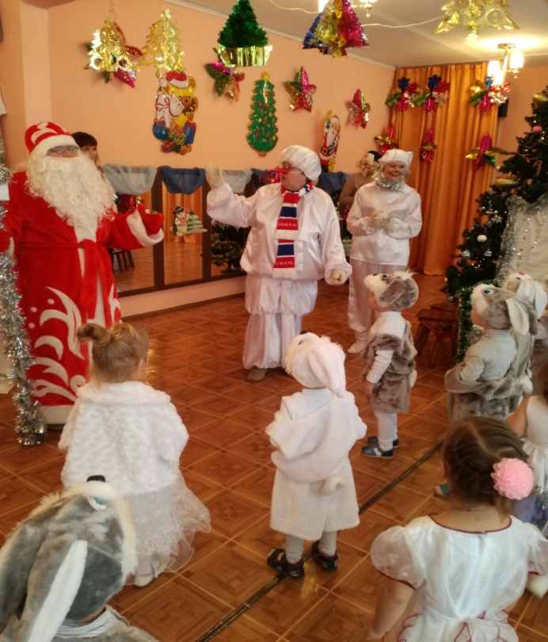
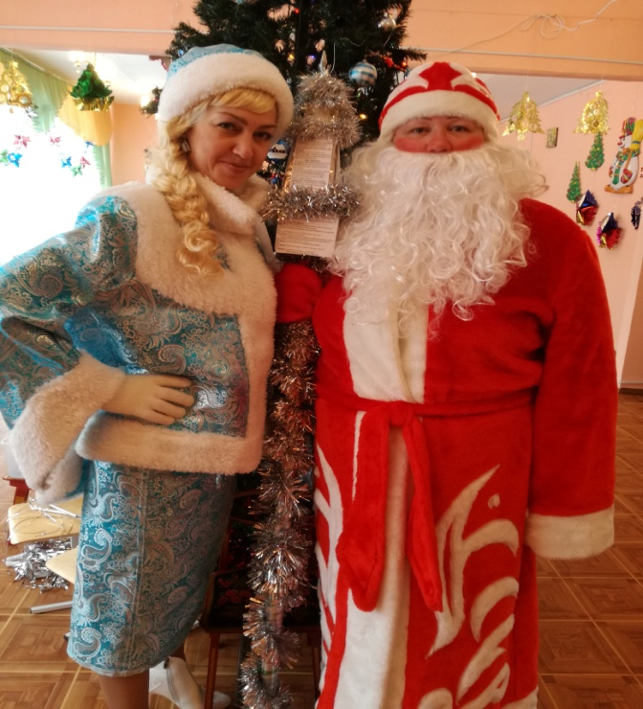
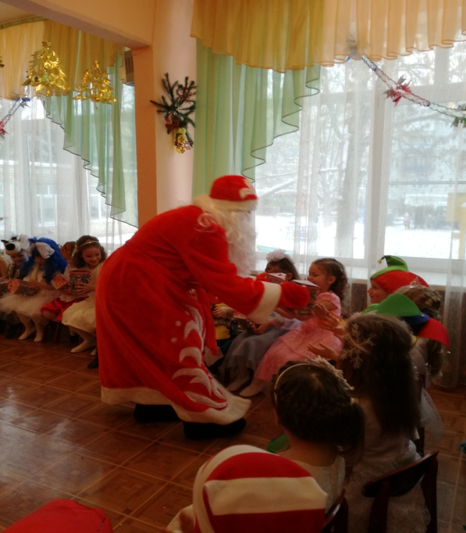
Подарки вручены, сказка свершилась.
С НОВЫМ ГОДОМ!!!

